Fundado em 2009 no Brasil, o Grupo Gaia foi criado com o objetivo de humanizar o mercado financeiro. Em 2022, com um volume de negociação superior a vinte bilhões de reais (US$4 bilhões), o grupo era composto originalmente por duas empresas de investimento: uma focada em impacto positivo (Gaia Impacto) e a outra em investimentos tradicionais (Planeta). Além dessas duas iniciativas, o Grupo criou em 2014 uma organização sem fins lucrativos, a Gaia+, dedicada ao fortalecimento da educação e das habilidades socioemocionais de crianças vulneráveis ​​e professores da rede pública, permitindo que alcancem seu pleno potencial.

Em março de 2022, a Planeta foi vendida em uma transação estrategicamente alinhada ao propósito de longo prazo da organização: realizar investimentos exclusivamente com impacto socioambiental positivo. Os recursos da venda e as ações da Gaia Impacto foram doados em 2024 por João Paulo Pacífico ao Fundo Legado Gaia, criado para salvaguardar o propósito do Grupo.

“Quero que a empresa seja duradoura e que continue existindo além de qualquer pessoa”, explicou seu fundador, João Paulo Pacífico, consciente da provocação que lançava aos agentes do mercado financeiro, com a intenção de conscientizá-los para que trabalhassem por uma sociedade mais justa e equitativa, e não apenas pela acumulação de riqueza nas mãos de poucos. Ele também queria deixar suas filhas livres para construírem suas próprias vidas, sem o peso de uma herança que as tornaria responsáveis ​​pela empresa do pai.

O Grupo manteve a mesma equipe e, sobretudo, os mesmos valores e causas. Todos os lucros são destinados a causas socioambientais por meio de projetos próprios, com uma estrutura de propriedade e governança que garante que a Gaia permaneça fiel à sua missão a longo prazo. Os principais investimentos da Gaia são em agricultura sustentável, educação, moradia digna e geração de renda.

Com essa ação, a Gaia se tornou, até onde sabemos, a primeira empresa com propósito ou Steward-ownershipl no Brasil. A transição jurídica da empresa foi concluída em fevereiro de 2024, com o apoio da advogada Priscila Corrêa Pasqualin, assumindo o estatuto jurídico do Fundo Soberano.

A Gaia Legado, Organização Gestora de Fundos Soberanos (OGFP), foi criada pela Lei 13.800/2019 como uma instituição privada sem fins lucrativos, constituída como associação, atuando como custodiante e administradora do grupo. Seu objetivo é fortalecer e perpetuar o legado do Grupo Gaia, proporcionando sustentabilidade financeira à Gaia+ por meio do Fundo de Propósito Específico Gaia+Bele, e a outras organizações da sociedade civil por meio de outros fundos de propósito específico (ou subfundos) que poderão ser criados e também serão geridos pela associação.

O Fundo Gaia+Bele é proprietário da Gaia Impacto Securitizadora, que estrutura operações de investimento em projetos de impacto por meio de títulos com retornos adequados. A Gaia+Bele também investe nesses projetos.

O Fundo Gaia+Bele é proprietário da Gaia Impacto Securitizadora, que estrutura operações de investimento em projetos de impacto por meio de títulos com retornos adequados. A Gaia+Bele também investe nesses projetos.

Todos os excedentes gerados por investimentos de impacto — ou seja, retornos superiores à inflação após a dedução dos custos operacionais — serão doados a projetos educacionais geridos pela ONG Gaia+, ou, futuramente, a outras organizações sem fins lucrativos (instituições apoiadas) que promovam as causas de interesse público previstas no estatuto da Gaia Legado.

Como entidades jurídicas distintas e autônomas, as instituições apoiadas (beneficiárias dos "lucros") estão proibidas de exercer qualquer tipo de interferência ou intromissão na gestão da Gaia Legado e de seus fundos patrimoniais.

A governança da Gaia Legado OGFP é fundamental para assegurar uma gestão sólida e o cumprimento do propósito de longo prazo da empresa. Trata-se de uma associação formada por pessoas físicas ou jurídicas que concordam com os objetivos da Associação e os deveres dos membros.

(reproduzir figura com ID SOBR)

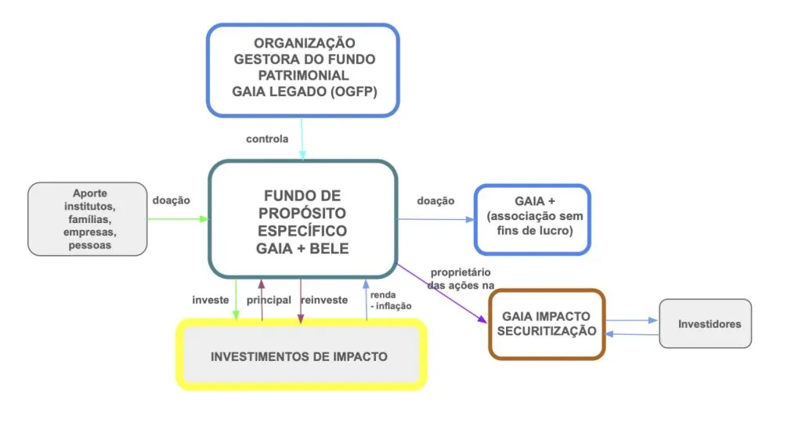

Existem três tipos de membros:

1) Membros Fundadores: 6 indivíduos que lideraram e trabalharam para a criação da Associação e que assinaram a ata da assembleia geral em que foi instituída;

2) Membros Guardiões: indivíduos que asseguram o cumprimento da finalidade e do objetivo social da Associação, de acordo com os princípios e valores definidos neste estatuto. Possuem poder de veto especial sobre decisões fundamentais (alteração do estatuto, dissolução, transformação, cisão ou incorporação, exclusão de outro Membro Fundador ou Guardião; e nomeação de um gestor financeiro contratado para administrar parte do patrimônio do Fundo Legado Gaia). Atualmente, este cargo é ocupado por João Paulo Pacífico e permanecerá com a família Pacífico no futuro.

3) Membros Ativos: pessoas físicas ou jurídicas que aderem voluntariamente para promover a finalidade e o objetivo social da Associação. São admitidos por meio de um processo que envolve os membros existentes, a Diretoria Executiva e o Conselho de Administração.

Os membros elegem o Conselho de Administração e o Conselho Fiscal do OGFP.

– Conselho de Administração: responsável pela administração da OGFP – Organização Gestora do Fundo de Investimento Gaia Legacy;

– Conselho Executivo: administra a associação, implementando as diretrizes definidas pelo Conselho de Administração. É eleito pelo Conselho de Administração dentre os seus membros;

– Comitê de Investimentos: eleito pelo Conselho de Administração dentre os seus membros, assessora o Conselho de Administração nas políticas de investimento e resgate do Fundo de Investimento;

– Conselho Fiscal: órgão interno de controle e fiscalização, composto por indivíduos externos e imparciais;

A reestruturação da estrutura societária da Gaia, liderada por João Paulo Pacífico, representa um marco pioneiro significativo no cenário brasileiro. Ao adotar uma abordagem que vai além da simples transferência da propriedade para uma organização sem fins lucrativos, a empresa abraça os princípios fundamentais do que se conhece como co-propriedade, demonstrando um sério compromisso com a preservação do propósito, da independência e dos valores que definem a empresa.

Por
Bruna Freire Ribeiro Hirzmann

